佣 金

1 数据库

1.1现货系统待结算佣金明细表
T_BR_FIRMREWARDDEAIL
列 | 类型 | 描述
firmid | varchar2 | 交易商id
commodityid | varchar2 | 商品编码
cleardate | date | 清算日期
rewardtype | number | 手续类型 0:交易
brokerid | varchar2 | 加盟商id
brokername | varchar2 | 加盟商名称
firstpay | number | 首款
secondpay | number | 尾款
reward | number | 加盟商实得手续费
marketreward | number | 交易所实得手续费
brokereachdivide | number | 交易手续费中加盟商手续费分成
quantity | number | 交易数量
trademoney | number | 交易额
brokerageid | varchar2 | 交易商直属居间商代码
brokeragename | varchar2 | 交易商直属居间商名称

1.2 现货系统已结算佣金汇总表,按加盟商id汇总
BR_brokerReward
列 | 类型 | 描述
brokerid | varchar2 | 加盟商id
occurdate | date | 清算时间
moduleid | number | 模块id
amount | number | 尾款金融
paidamount | number | 首付款金额
paydate | date | 付款日

1.3 现货系统付佣金参数设置(自动还是手动)
br_rewardparameterprops
列 | 类型 | 描述
autopay | char | 是否自动付款 y:是 n:否
payperiod | number | 付款周期  1:按月计算  2:按周计算
payperioddate | number | 付款周期日

1.4 现货系统默认佣金设置和特殊佣金设置表
br_brokerrewardprops
列 | 类型 | 描述
moduleid | number | 模块id。  -1:表示默认佣金设置  15:订单大宗商品交易系统
rewardtype | number | 佣金类型 0:交易 -1:默认
brokerid | varchar2 | 加盟商id
commodityid | varchar2 | 商品编码
rewardrate | number | 手续费佣金比例
firstpayrate | number | 提成首付比例
secondpayrate | number | 提成尾款比例

1.5发售系统待结算佣金明细表
ipo_FIRMREWARDDEAIL
列 | 类型 | 描述
firmid | varchar2 | 交易商id
commodityid | varchar2 | 商品编码
cleardate | date | 清算日期
brokerid | varchar2 | 加盟商id
brokername | varchar2 | 加盟商名称
firstpay | number | 首款
secondpay | number | 尾款
reward | number | 加盟商实得手续费
marketreward | number | 交易所实得手续费
brokereachdivide | number | 交易手续费中加盟商手续费分成
commodityname | varchar2 | 商品名称
breedid | number | 品种编码
breedname | varchar2 | 品种名称
business_type | varchar2 | 业务类型
charge_type | varchar2 | 费用类型

2 规则
佣金结算是在现货系统的财务结算中触发。
财务结算函数 FN_T_CLOSEMARKETPROCESS,
返还佣金函数 FN_BR_BrokerReward,
从历史成交记录中生成佣金明细函数 FN_BR_FirmRewardDeail 。
2.1
付佣金参数设置:
是否自动付款选中 是，表示尾款和首款都要结算给加盟商，选中否，表示只结算首款，不结算尾款。
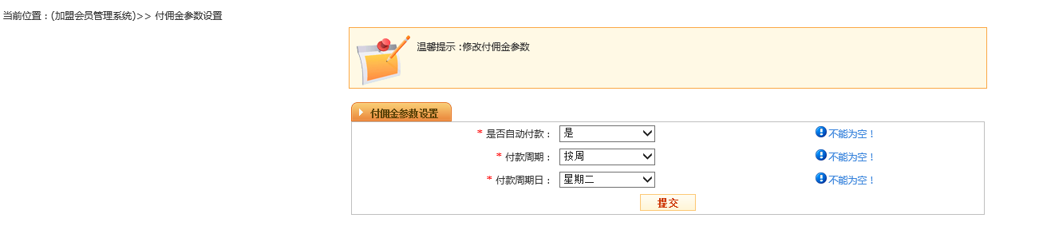

2.2佣金手续费设置:

加盟商手续费分成=费用*手续费佣金比例
交易所手续费=费用-加盟商手续费分成

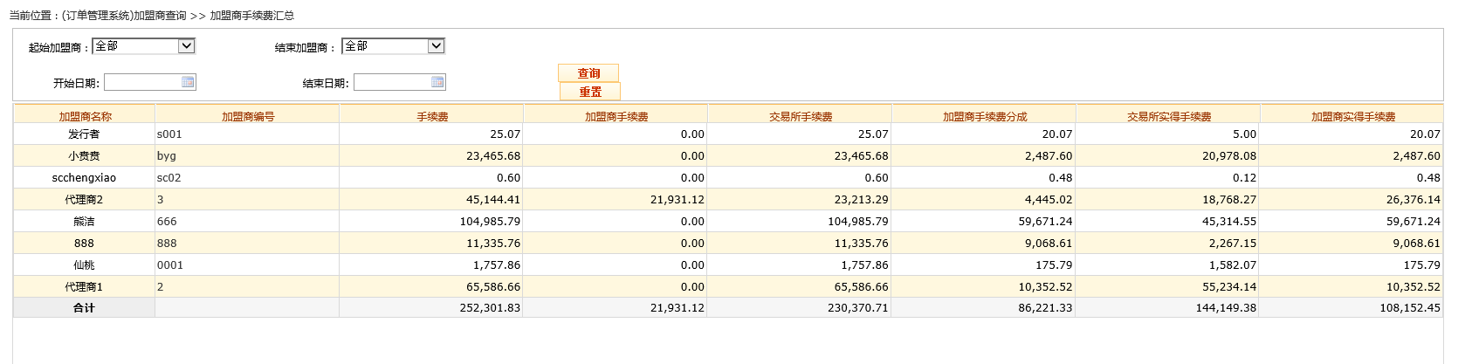

手续费=交易所实得手续费+加盟商实得手续费;
加盟商手续费=加盟商实得手续费-加盟商手续费分成
加盟商实得手续费=加盟商手续费+加盟商手续费分成
交易所手续费=交易所实得手续费+加盟商手续费分成

提成首付金额=加盟商实得手续费*首付款比例
提成尾款=加盟商实得手续费-提成首付金额

以上规则参考 函数FN_BR_FirmRewardDeail 中的如下部分:
